花见花开昆大丽旅拍版双飞5晚6日行程单
音乐大篷车（白银版）+S湾骑行+丽江古城旅拍
产品编号 | YN1735875328VW | 出发地 | 江苏省-南京市 | 目的地 | 云南省-昆明市
行程天数 | 6 | 去程交通 | 飞机 | 返程交通 | 飞机
参考航班 | 无
产品亮点 | 玉龙雪山大索道+全程精选4钻酒店+地道美味享受：彝族歌舞伴餐+大理赶马鸡+白族风味餐
产品介绍 | 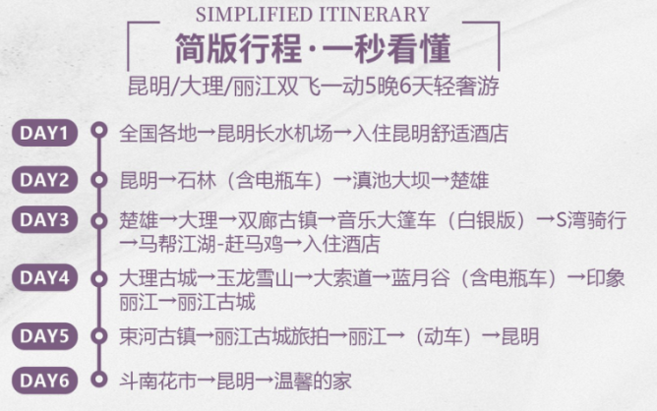
行程安排
D1
行程详情 | 【第一天】乘机飞昆明  各地贵宾乘机抵达彩云之南的首府“昆明”我们的专业接站人员会在昆明长水国际机场，全天等待大家，送客人您抵达酒店，安排入住酒店。
用餐 | 早餐：X 午餐：X 晚餐：X
住宿 | 昆明
D2
行程详情 | 昆明→石林→滇池大坝→楚雄  贵宾按照提前约定时间起床，早餐后乘车前往石林，抵达后畅游AAAAA级风景区，天下第一奇观多姿多彩的喀斯特地貌、世界自然遗产【石林】（含电瓶车，游览时间为120分钟）观阿诗玛、剑峰池、望峰亭、双鸟渡食、石林湖、小石林等奇景，品味“群峰壁立，千嶂叠翠的壮美景观。中餐享用彝族家特色餐。下午乘车前往【滇池大坝】观美丽的“高原明珠”滇池，眺望有“睡美人”山之美称的西山。随后乘车赴楚雄，晚餐感受长街宴，入住酒店。
用餐 | 早餐：√ 午餐：√ 晚餐：√
住宿 | 楚雄
D3
行程详情 | 楚雄→大理→双廊古镇→音乐大篷车（白银版）→S湾骑行→马帮江湖-赶马鸡→入住酒店  贵宾按照提前约定时间起床，早餐后乘车前往大理，在阳光明媚天气里，乘车前往【双廊古镇】，，是云南省省级历史文化名镇和“苍洱风光第一镇”。镇域三面环山，一面临海。西跳苍山十九峰，门临洱海万倾碧波，东靠“佛教胜地”鸡足山，南接“蓬莱仙岛”小普陀。
用餐 | 早餐：√ 午餐：√ 晚餐：√
住宿 | 大理
D4
行程详情 | 大理古城→玉龙雪山→大索道→蓝月谷（含电瓶车）→印象丽江→丽江古城  早餐后游览【大理古城】大理古城又名叶榆城、紫城、中和镇。古城其历史可追溯至唐天宝年间，南诏王阁逻凤筑的羊苴咩城(今城之西三塔附近)，为其新都。下午乘车赴丽江，前往【玉龙雪山风景区】，乘玉龙雪山【大索道】赠送氧气瓶+租赁羽绒服从海拔3000米的草甸出发，穿越高大挺拔的各种松林杉树，到达4506米高的雪山冰川，欣赏大自然恩赐的美景（已含大索道及环保车，游览时间约60分钟，不含排队时间），之后游【蓝月谷】（游览时间约30分钟，已含电瓶车）赠送观赏原生态大型实景演出《印象丽江》由中国最具影响力的导演张艺谋携手王潮歌、樊跃共同执导、历时1年多时间，经上百次修改完成，以雪山为背景，集天地之灵气，取自然之大成，以民俗文化为载体，用大手笔的写意，在海拔3100米的世界上最高的演出场地，让生命的真实与震撼，（由于印象丽江演出时间为固定场次，若由于旅游旺季排队或堵车情况导致演出无法完整观看，或者其余不可抗力因素导致赶不上观看演出，该项目属于赠送项目，无费用可退，请游客知悉！）
用餐 | 早餐：√ 午餐：√ 晚餐：X
住宿 | 丽江
D5
行程详情 | 束河古镇→丽江古城旅拍→丽江→（动车）→昆明  早餐后前往游览“世界文化遗产”丽江古城的重要组成部分，茶马互市交流地【束河古镇】（开放式古城，自由游览），中餐后，乘车前往丽江古城，特别安排【古城旅拍-换装秀】（含一套民族服装（不含妆造）+赠送每组家庭10张电子版照片）穿一次民族服装，不仅仅是喜欢，也不仅仅是好看，而是一次民族融合与回归自然的展示，纯玩专家换装秀，秀出不一样的你，秀出幸福花开的绽放。让镜头跟你一起记录你在路上最真实的点滴和感动。后乘车前往丽江站，乘坐动车前往昆明，入住酒店。
用餐 | 早餐：√ 午餐：√ 晚餐：X
住宿 | 昆明
D6
行程详情 | 昆明-斗南花市-温馨的家  早餐后前往【斗南花市】（12:30后航班可安排），根据返程时间安排送机。在此，我社全体服务人员预祝您旅途平安，期待您再次来云南！
用餐 | 早餐：√ 午餐：X 晚餐：X
住宿 | 家
费用说明
费用包含 | 1.住宿：全程精选携程4钻酒店；
费用不包含 | 1、因交通延误、取消等意外事件或不可抗力原因导致的额外费用；
其他说明
预订须知 | 1、因人力不可抗拒因素（自然灾害、交通状况、政府行为等）影响行程，我社可以作出行程调整，尽力确保行程的顺利进行。实在导致无法按照约定的计划执行的，因变更而超出的费用由旅游者承担。
温馨提示 | 请出团前注意当地天气预报，云南地处云贵高原，当地昼夜温差大，请带足保暖防寒衣物，云南日照强，紫外线强。长时间在户外活动,请戴上太阳帽、太阳镜，涂抹防霜,以保护皮肤。天气变化多端，请携带雨具。

